2008
PASTORAL SOCIAL CARITAS ARQUIDIOCESANA

ELABORADO POR: JUAN PABLO DURON VARGAS

PARA: LIC. PEDRO LANDA
SUBDIRECTOR CARITAS ARQUIDIOCESANA

[INFORME DE RESULTADOS DE MONITOREOS DE CALIDAD DE AGUAS EN EL vALLE DE sIRIA. ]

INTRODUCCION.
El presente informe recoge la información generada durante tres monitoreos de calidad de agua realizados en el presente año en la zona de influencia de la Mina San Martin en el Valle de Siria. El objetivo principal de estos monitoreos es determinar el riesgo por exposición a contaminantes, especialmente de metales pesados, de la población del Valle de Siria y su posible relación con la actividad minera presente en esa zona.
La situación de alerta social y sanitaria existente en la zona hacen necesario la realización de análisis de muestras medioambientales con el fin de aportar datos que contribuyan a un efectivo control de la actividad minera en el país y principalmente a provocar que las autoridades presten la atención debida a esta población tanto desde aspectos de salud como en cuestiones ambientales, de cara a la fase de cierre en que actualmente se encuentra la Mina San Martin, en donde se hace urgente la necesidad de mitigar los efectos generados y ala vez velar por la seguridad actual y futura de las poblaciones asentadas en el área de influencia de la actividad minera.

En una primera parte se hace un recuento de los puntos muestreados y los parámetros analizados en cada uno por fecha. Luego se representan en forma grafica los valores encontrados en los monitoreos comparándolos con las normas técnicas respectivas. Cabe mencionar que, por tratarse de una gran cantidad de parámetros analizados, aquí solo se reflejan los valores que se encontraron fuera de la norma técnica respectiva y que pueden ser causantes de situaciones adversas en la zona tanto en aspectos de salud humana, reproducción y producción animal y agrícola, así como el valor que estos tienen para la protección de fauna y vida silvestre.

Posteriormente se detallan algunas de las implicaciones que tienen estos elementos, fuera de la norma, sobre la salud humana especialmente y sus posibles fuentes de contaminación.

Finalmente encontraremos las conclusiones y recomendaciones a fin de mejorar y profundizar, si fuese necesario, en estudios posteriores.

Equipo de trabajo
Durante la Realización de estos monitoreos se conto con el personal del Centro de estudios y Control de Contaminantes CESCCO, dependencia de la Secretaria de Recursos Naturales y Ambiente SERNA y con el apoyo tanto técnico como logístico del personal de la Pastoral Social Caritas Arquidiocesana.

El Primer monitoreo, el 29 de Enero del 2008, fue realizado por:
Dra. Aracely Membreño, Jefe de Laboratorio de Calidad de Agua de CESCCO.
Dra. Ana Castillo. Laboratorio de Microbiología CESCCO.
Juan Pablo Durón y Donald Hernández por Caritas Arquidiocesana, y
Rodolfo Arteaga por parte del Comité Ambientalista del Valle de Siria.

El segundo monitoreo, el 28 de febrero del 2008, fue realizado por:
Dra. Indira Katania Sierra, Jefe de Laboratorio de Contaminantes Químicos de CESCCO
Dra. Aracely Membreño, Jefe de Laboratorio de Calidad de Agua de CESCCO
Lic. Mersy Barahona, Laboratorio de Calidad de Agua CESCCO, y
Juan Pablo Durón por Caritas Arquidiocesana.

El tercer monitoreo, el 27 de Marzo del 2008, fue realizado por:
Dra. Indira Katania Sierra, Jefe de Laboratorio de Contaminantes Químicos CESCCO
Dra. Aracely Membreño, Jefe de Laboratorio de Calidad de Agua CESCCO, y
Donald Hernández por Caritas Arquidiocesana.

Normas Técnicas Utilizadas de Referencia.
En el caso de los pozos de abastecimiento comunitario se utilizo la Norma Técnica para la calidad de Agua potable, Acuerdo No. 084 del 31 de Julio de 1995 y la Propuesta Norma Técnica Nacional para Agua de uso en Abastecimiento de Poblaciones Categoría “A”. Mayo 2001.
Para las aguas superficiales (quebradas) se utilizo únicamente la Propuesta Norma Técnica Nacional para Agua de Uso en Abastecimiento de Poblaciones Categoría “A”. Mayo 2001.

Sitios y parámetros muestreados
Fecha: Enero 2008.
AGUA DE POZO
Código | Análisis | Pozo El Pedernal 1 | Pozo El Pedernal 2 | Combinación de los dos pozos | Pozo San Miguel de Barrosas 1  (campo) | Pozo San Miguel de Barrosas 2  (Cementerio) | Pozo El Escanito
1 | Calcio | X | X |  | X | X | X
2 | Cloruros | X | X |  | X | X | X
3 | Color verdadero | X | X |  | X | X | X
4 | Conductividad | X | X | X | X | X | X
5 | Dureza | X | X |  | X | X | X
6 | Fluoruros | X | X |  | X | X | X
7 | Nitritos | X | X |  | X | X | X
8 | Ph | X | X | X | X | X | X
9 | Solidos disueltos totals | X | X |  | X | X | X
10 | Sulfatos | X | X |  | X | X | X
11 | Turbidez | X | X |  | X | X | X
12 | Cadmio | X | X |  | X | X | X
13 | Cobre | X | X | X | X | X | X
14 | Cromo | X | X |  | X | X | X
15 | Hierro | X | X |  | X | X | X
16 | Manganeso | X | X |  | X | X | X
17 | Níquel | X | X |  | X | X | X
18 | Plomo | X | X | X | X | X | X
19 | Zinc | X | X | X | X | X | X
20 | Coliformes totales | X |  | X | X | X | X
21 | Coliformes termotolerantes | X |  | X | X | X | X

Agua Superficial 1
Codigo | Analisis | Quebrada las casitas aguas arriba | Quebrada las casitas aguas abajo | Quebrada Tierra Agra | Quebrada Agua Tibia Chorritos | Hervideros
4 | Conductividad | X | X | X | X | X
8 | pH | X | X | X | X | X
13 | Cobre | X | X | X | X | X
15 | Hierro | X | X | X | X | X
16 | Manganeso | X | X | X | X | X
17 | Níquel | X | X | X | X | X
18 | Plomo | X | X | X | X | X
19 | Zinc | X | X | X | X | X
Agua superficial 2
Codigo | Analisis | Quebrada Higuerito | Quebrada Agua Tibia | Quebrada Guajiniquil M1 | Quebrada Guajiniquil M1 Lag
4 | Conductividad | X | X | X | X
8 | pH | X | X | X | X
12 | Cadmio | No Aplica | No Aplica | X | X
13 | Cobre | X | X | X | X
14 | Cromo | No Aplica | No Aplica | X | X
15 | Hierro | X | X | X | X
16 | Manganeso | X | X | X | X
17 | Níquel | X | X | X | X
18 | Plomo | X | X | X | X
19 | Zinc | X | X | X | X

Febrero 2008.
AGUA DE POZO:
Código | Análisis | Pozo El Pedernal 1 | Pozo San Miguel de Barrosas 1  (campo) | Pozo El Escanito
12 | Cadmio | X | X | No se realizo por falta de energía eléctrica en el pozo
15 | Hierro | X | X | Ídem
18 | Plomo | X | X | Ídem
AGUAS SUPERFICIALES 1:
Código | Análisis | Quebrada las casitas aguas arriba | Quebrada las casitas aguas abajo
4 | Conductividad | X | Sin datos
8 | pH | X | Sin datos
13 | Cobre | X | X
15 | Hierro | X | X
18 | Plomo | X | X

AGUA SUPERFICIAL 2 y 3:
Codigo | Analisis | Quebrada Higuerito | Quebrada Agua Tibia | Quebrada Guajiniquil M1 | Quebrada Guajiniquil M1 Lag
4 | Conductividad | X | X | X | X
8 | pH | X | X | X | X
12 | Cadmio | No Aplica | No Aplica | X | X
13 | Cobre | X | X | X | X
14 | Cromo | No Aplica | No Aplica | X | X
15 | Hierro | X | X | X | X
16 | Manganeso | X | X | X | X
17 | Níquel | X | X | X | X
18 | Plomo | X | X | X | X
19 | Zinc | X | X | X | X

MARZO 2008.
AGUA DE POZO:
Código | Análisis | Pozo El Pedernal 1 | Pozo el Pedernal 2 (No previsto para este tercer monitoreo) | Pozo San Miguel de Barrosas 1  (campo) | Pozo San Miguel de Barrosas 2 cementerio (no previsto para el tercer monitoreo) | Pozo El Escanito
7 | Nitritos (no previsto originalmente en el monitoreo) | X | X | X | X | X
12 | Cadmio | X | Sin datos | X | X | X
15 | Hierro | X | Sin datos | X | X | X
18 | Plomo | X | Sin datos | X | X | X

AGUAS SUPERFICIALES 1.
Código | Análisis | Quebrada las casitas aguas arriba | Quebrada las casitas aguas abajo
4 | Conductividad | X | X
8 | pH | X | X
13 | Cobre | X | X
15 | Hierro | X | X
18 | Plomo | X | X

AGUAS SUPERFICIALES 2 Y 3.
Código | Análisis | Quebrada Higuerito | Quebrada Agua Tibia | Quebrada Guajiniquil M1 | Quebrada Guajiniquil M1 Lag.
4 | Conductividad | X | X | X | X
8 | pH | X | X | X | X
12 | Cadmio | No Aplica | No Aplica | X | X
13 | Cobre | X | X | X | X
14 | Cromo | No Aplica | No Aplica | X | X
15 | Hierro | X | X | X | X
16 | Manganeso | X | X | X | X
17 | Níquel | X | X | X | X
18 | Plomo | X | X | X | X
19 | Zinc | X | X | X | X

NOTA: El Piezómetro no se muestreo en ninguno de los tres monitoreos anteriores debido a que se encuentra en propiedad de la Mina San Martin.

Gráficos Comparativos de Resultados por Punto Muestreado. (Únicamente Valores Fuera de la Norma.)

Punto de Muestreo: Pozo El Escanito N14º42´ 05.2´´ W087º 07´ 09.8´´
Agua para Consumo Humano
De este pozo se abastecen una cantidad estimada de más de 1500 habitantes, lo que desde el punto de vista sanitario es de mucha importancia la calidad de esta agua que consume la población.

Referencia: Norma Técnica Nacional para la calidad de agua potable, acuerdo No. 084 del 31 de Julio de 1995.

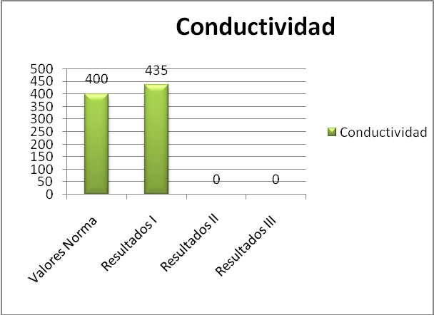
Unidad de Medida: µS/cm
Referencia: Norma Técnica Nacional para la calidad de agua potable, acuerdo No. 084 del 31 de Julio de 1995.

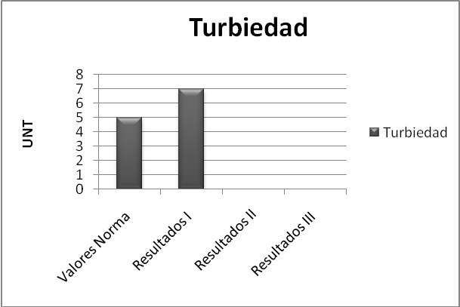
Referencia: Norma Técnica Nacional para la calidad de agua potable, acuerdo No. 084 del 31 de Julio de 1995.
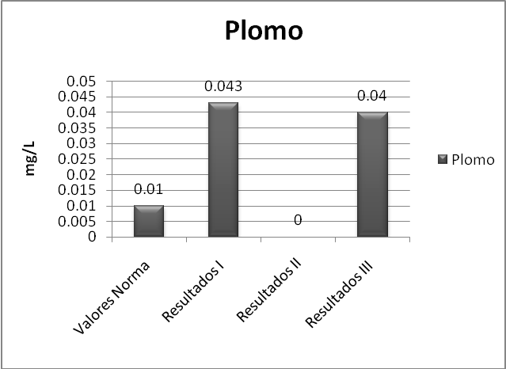
Referencia: Propuesta Norma Técnica Nacional para agua de uso en Abastecimiento a poblaciones, categoría “A”

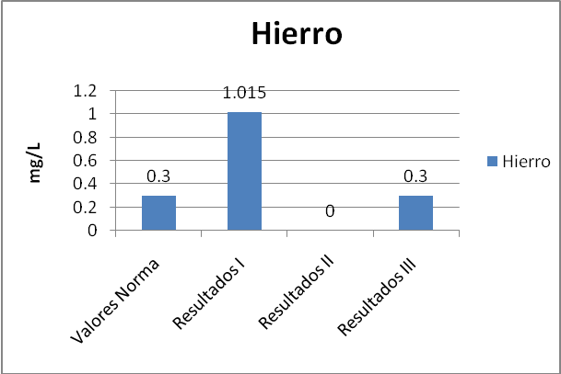
Referencia: Propuesta Norma Técnica Nacional para agua de uso en Abastecimiento a poblaciones, categoría “A”

Punto de Muestreo: Pozo El Pedernal # 1 N14º41´47.5´´ W087º06´51.0´´
Agua para Consumo Humano

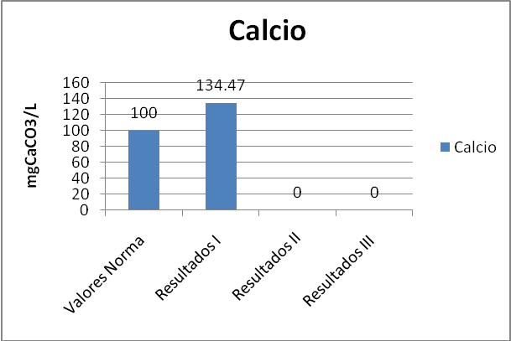

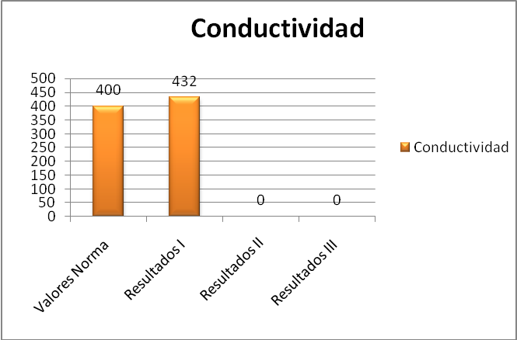
Unidad de Medida: µS/cm

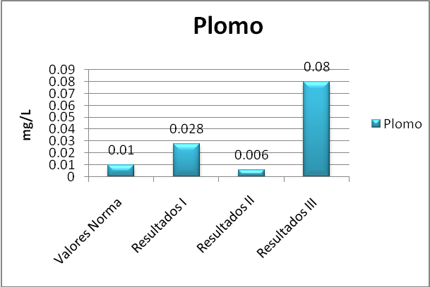

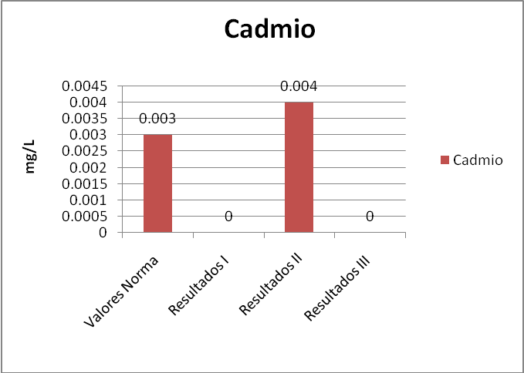

Punto de Muestreo: Pozo El Pedernal # 2 N14º41´54.2´´W087º07´10.3´´
Agua para Consumo Humano
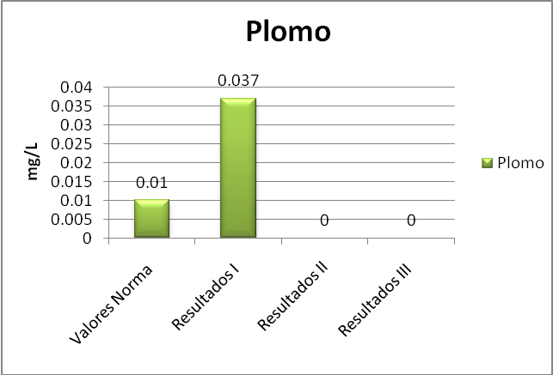

Punto de Muestreo: Combinación de los dos pozos de El Pedernal N14º41´58.4´´W087º06´53.4´´
Casa de la Sra. Dilma Arteaga. Barrio Abajo.
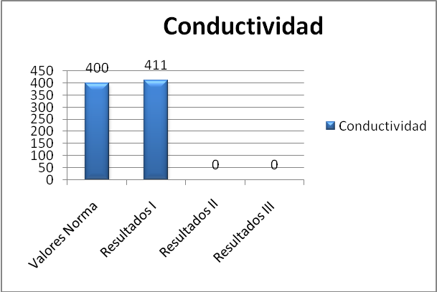
Unidad de Medida: µS/cm

Punto de Muestreo: Pozo San Miguel de Barrosas 1 N14º40´48.7´´W087º03´12.8´´
Agua de Consumo Humano.

Punto de Muestreo: Pozo San Miguel de Barrosas # 2 N14º40´20.0´´W087º03´39.5´´

AGUAS SUPERFICIALES
Punto de Muestreo: Quebrada Las Casitas Aguas Arriba. N14º41´43.6´´W087º06´12.9´´

Punto de Muestreo: Quebrada Casitas Aguas Abajo. N14º40´52.8´´W087º06´25.4´´

Punto de Muestreo: Quebrada Tierra Agra. N14º41´27.5´´W087º04´44.3´´

Punto de Muestreo: Quebrada Agua Tibia Chorritos. N14º41´28.2´´W087º04´43.8´´

Punto de Muestreo: Los Hervideros. N14º41´41.4´´ W087º04´41.7´´

Punto de Muestreo: Quebrada Higuerito. N14º41´39.6´´ W087º04´47.9´´

Unidad de Medida: µS/cm

Punto de Muestreo: Quebrada Agua Tibia. N14º40´44.2´´ W087º05´22.5´´

Unidad de Medida: µS/cm

Punto de Muestreo: Quebrada Guajiniquil (M1) N14º40´36.8´´ W087º05´56.7´´

Unidad de Medida: µS/cm

Punto de Muestreo: Quebrada Guajiniquil (M1 Lag) N14º40´45.9´´ W087º85´41.7´´

Unidad de Medida: µS/cm

Para entender mejor el efecto que tienen estos elementos químicos que se han encontrado en las aguas del Valle de Siria, es necesario explicar que es cada uno de ellos y sus efectos específicos, tal y como se detalla a continuación:

CONDUCTIVIDAD.
¿Qué es la Conductividad?
Es una medida de la habilidad que tiene una solución para conducir la corriente eléctrica. La unidad de medición es el siemen/centímetro.
Además se define como la cantidad de electricidad que un agua puede conducir.
La conductividad aumenta a mayor concentración de enlaces ionicos (unión de un metal y un no metal). Generalmente son enlaces ionicos inorgánicos que son encontrados en forma de sales, oxidos, etc. Hay muchísimos compuestos y sustancias inorgánicas de gran importancia, bien comercial, bien biológica. Entre ellos:
- muchos fertilizantes, como el nitrato amónico, potásico, fosfatos ó sulfatos...
- muchas sustancias y disolventes cotidianos, como el amoníaco, el agua oxigenada, la lejía…
- muchos gases de la atmósfera, como el oxígeno, el nitrógeno, el dióxido de carbono, los óxidos de nitrógeno y de azufre...
- todos los metales y las aleaciones
- los vidrios de ventanas, botellas, televisores...
- las cerámicas de utensilios domésticos, industriales.
- el carbonato de calcio de nuestros huesos
- los chips de silicio semiconductores que hacen posible la microelectrónica y los ordenadores
- las pantallas LCD
- el cable de fibra óptica, entre otros.

Dentro de las sales inorgánicas se encuentran los sulfuros y los sulfatos.
El sulfuro es un elemento no metálico que ocurre naturalmente en numerosos minerales, que incluyen barita (BaSO₄), epsomita (MgSO₄·7H₂O) y yeso (CaSO₄·2 H2O).El sulfuro hexavalente se combina con oxígeno para formar ión sulfato divalente (SO₄²⁻). La reacción reversible entre sulfuro y sulfato en un ambiente natural es a menudo referida al “ciclo del sulfuro”.

Las fuentes naturales de sulfuro incluyen volcanes, descomposición y combustión de materia orgánica. La atmósfera es uno de los principales vehículos de transporte de sulfuro desde varias fuentes.

Los sulfatos son descargados en el medio ambiente acuático desde residuos de industrias que usan sulfatos y ácido sulfúrico, tales como la minería y fundiciones, molienda de papeles, textiles y curtiembre. La pirita de hierro (FeS) puede ser percolada desde minas de carbón abandonado y los iones de sulfuro convertidos en sulfatos en aguas superficiales. Los sulfatos son también liberados durante la destrucción y la depositación de rocas de desecho en vertederos de minas.
Los sulfatos de fertilizantes son identificados como la mayor fuente de sulfato al medio ambiente agua.
El sulfato contribuye a la salinidad del agua de riego junto con Sodio (Na), Calcio (Ca), Magnesio ( Mg), Cloro (Cl). Además, el sulfato contribuye a la conductividad y sólidos disueltos del agua, parámetros de calidad de aguas
Generalmente los sulfuros y sulfatos son lo que están mayoritariamente presentes en aguas con alta conductividad tales como las que aparecen en el Valle de Siria y considerando que en esta zona confluyen varias de las fuentes de los sulfuros (Aguas termales ligadas a vulcanismo, minería y zonas agrícolas que utilizan fertilizantes) es necesario profundizar los análisis y estudios para identificar las fuentes de contaminantes.
En síntesis esta alta conductividad que presentan las aguas del valle de Siria pudieran deberse a la presencia de metales que están afectando la salud de la población.

TURBIDEZ O TURBIEDAD

¿Qué es la turbidez?
La turbidez es una medida del grado en el cual el agua pierde su transparencia debido a la presencia de partículas en suspensión.
Cuantos más sólidos en suspensión haya en el agua, más sucia parecerá ésta y más alta será la turbidez.
La turbidez es considerada una buena medida de la calidad del agua.

Causas de la turbidez
Hay varios parámetros que influyen en la turbidez del agua. Algunos de estos son:
- Fitoplancton
- Sedimentos procedentes de la erosión
- Sedimentos resuspendidos del fondo (frecuentemente revueltos por peces que se alimentan por el fondo, como la carpa)
- Descarga de efluentes
- Crecimiento de las algas
- Escorrentía urbana

Máxima turbidez permitida en el agua para consumo humano
Según la OMS (Organización Mundial para la Salud), la turbidez del agua para consumo humano No debe superar en ningún caso las 5 NTU, y estará idealmente por debajo de 1 NTU.

Consecuencias de una alta turbidez
Las partículas suspendidas absorben calor de la luz del sol, haciendo que las aguas turbias se vuelvan más calientes, y así reduciendo la concentración de oxígeno en el agua (el oxígeno se disuelve mejor en el agua más fría). Además algunos organismos no pueden sobrevivir en agua más caliente.
Las partículas en suspensión dispersan la luz, de esta forma decreciendo la actividad fotosintética en plantas y algas, que contribuye a bajar la concentración de oxígeno más aún.

Impactos de la turbidez
El principal impacto es meramente estético: a nadie le gusta el aspecto del agua sucia.
Pero además, es esencial eliminar la turbidez para desinfectar efectivamente el agua que desea ser bebida. Esto añade costes extra para el tratamiento de las aguas superficiales.
“Las partículas suspendidas también ayudan a la adhesión de metales pesados y muchos otros compuestos orgánicos tóxicos y pesticidas”.

CALCIO.
Este elemento solamente se encontró en el Pozo El Pedernal No. 1, lo que significa que esta es un agua dura. En química, el agua dura (por contraposición al agua blanda) es aquella que posee una dureza superior a 120 mg CaCO₃/l (los valores encontrados en El Pozo de El Pedernal son 134.47 mg CaCO₃/l). Es decir que contiene un alto nivel de minerales, en particular sales de magnesio y calcio. Son éstas las causantes de la dureza del agua, y el grado de dureza es directamente proporcional a la concentración de sales metálicas.
Es un agua que no produce espuma, con el jabón. El agua dura forma un residuo grisáceo con el jabón, que a veces altera el color de la ropa sin poder lavarla correctamente, forma una dura costra en las ollas y en los grifos y, algunas veces, tienen un sabor desagradable. El agua dura contiene iones que forman precipitados con el jabón o por ebullición.

PLOMO.

Efectos del Plomo sobre la salud
El Plomo es un metal blando que ha sido conocido a través de los años por muchas aplicaciones. Este ha sido usado ampliamente desde el 5000 antes de Cristo para aplicaciones en productos metálicos, cables y tuberías, pero también en pinturas y pesticidas. El plomo es uno de los cuatro metales que tienen un mayor efecto dañino sobre la salud humana. Este puede entrar en el cuerpo humano a través de la comida (65%), agua (20%) y aire (15%).

Las comidas como fruta, vegetales, carnes, granos, mariscos, refrescos y vino pueden contener cantidades significantes de Plomo. El humo de los cigarros también contiene pequeñas cantidades de plomo.

El Plomo puede entrar en el agua potable a través de la corrosión de las tuberías. Esto es más común que ocurra cuando el agua es ligeramente ácida. Este es el porqué de los sistemas de tratamiento de aguas públicas son ahora requeridos llevar a cabo un ajuste de pH en agua que sirve para el uso del agua potable. Hasta ahora, que se sepa, el Plomo no cumple ninguna función esencial en el cuerpo humano, este puede principalmente hacer daño después de ser tomado en la comida, aire o agua.
El Plomo puede causar varios efectos no deseados, como son:
- Perturbación de la biosíntesis de hemoglobina y anemia
- Incremento de la presión sanguínea
- Daño a los riñones
- Abortos y abortos sutíles
- Perturbación del sistema nervioso
- Daño al cerebro
- Disminución de la fertilidad del hombre a través del daño en el esperma
- Disminución de las habilidades de aprendizaje de los niños
- Perturbación en el comportamiento de los niños, como es agresión, comportamiento impulsivo e hipersensibilidad.
El Plomo puede entrar en el feto a través de la placenta de la madre. Debido a esto puede causar serios daños al sistema nervioso y al cerebro de los niños por nacer.

Efectos ambientales del Plomo

El Plomo ocurre de forma natural en el ambiente, pero las mayores concentraciones que son encontradas en el ambiente son el resultado de las actividades humanas.
Debido a la aplicación del plomo en gasolinas un ciclo no natural del Plomo tiene lugar. En los motores de los coches el Plomo es quemado, eso genera sales de Plomo (cloruros, bromuros, óxidos) se originarán.

Estas sales de Plomo entran en el ambiente a través de los tubos de escape de los coches. Las partículas grandes precipitarán en el suelo o la superfice de aguas, las pequeñas partículas viajarán largas distancias a través del aire y permanecerán en la atmósfera. Parte de este Plomo caerá de nuevo sobre la tierra cuando llueva. Este ciclo del Plomo causado por la producción humana está mucho más extendido que el ciclo natural del plomo. Este ha causado contaminación por Plomo haciéndolo en un tema mundial no sólo la gasolina con Plomo causa concentración de Plomo en el ambientel. Otras actividades humanas, como la combustión del petróleo, procesos industriales, combustión de residuos sólidos, también contribuyen.

El Plomo puede terminar en el agua y suelos a través de la corrosión de las tuberías de Plomo en los sistemas de transportes y a través de la corrosión de pinturas que contienen Plomo. No puede ser roto, pero puede convertirse en otros compuestos.

El Plomo se acumula en los cuerpos de los organismos acuáticos y organismos del suelo. Estos experimentarán efectos en su salud por envenenamiento por Plomo. Las funciones en el fitoplancton pueden ser perturbados cuando interfiere con el Plomo. El fitoplancton es una fuente importante de producción de oxígeno en mares y muchos grandes animales marinos lo comen. Este es el porqué nosotros ahora empezamos a preguntarnos si la contaminación por Plomo puede influir en los balances globales. Las funciones del suelo son perturbadas por la intervención del Plomo, especialmente cerca de las autopistas y tierras de cultivos, donde concentraciones extremas pueden estar presente. Los organismos del suelo también sufren envenenamiento por Plomo.
El Plomo es un elemento químico particularmente peligroso, y se puede acumular en organismos individuales, pero también entrar en las cadenas alimenticias. LENNTECH
El plomo limita la síntesis clorofílica de las plantas. No obstante las plantas pueden absorber del suelo altos niveles de plomo, hasta 500 ppm. Concentraciones más altas perjudican el crecimiento de las plantas. mediante la absorción por parte de las plantas, el plomo se introduce en la cadena alimenticia. Consecuentemente, la aplicación de pesticidas de plomo está prohibida en la mayor parte de los países. El plomo se acumula en los organismos, en los sedimentos y en el fango. El plomo en el agua residual proviene principalmente de los tejados y de las calles.

Fuentes de Plomo.
Fuentes naturales de Plomo:
- Erosión del suelo
- Desgaste de depósitos de minerales de plomo
- Emanaciones volcánicas
Fuentes Domesticas:
- Productos de limpieza
- Consumo de pescado, entre otros

Existen otras fuentes de plomo tales como la industria, pinturas, combustibles principalmente la gasolina.

La población más susceptible a este metal son los niños debido a:
El porcentaje de absorción es mayor
Facilidad de depósito en huesos
Mayores tasas de retención del metal
Mayor prevalencia de deficiencias nutricionales

Además se consideran poblaciones de alto riesgo las expuestas a vivir cerca de industrias, las de exposición ocupacional (pintores), y personas con deficiencias nutricionales principalmente Calcio, Hierro, Fosforo y Proteínas.

Vías de Absorción del Plomo:
- Cutánea
- Transplacentaria
- Gastrointestinal
- Inhalatoria

Síntomas en Humanos:
Cuadro clínico. Niños.
- Cólicos intestinales y estreñimiento
- Dolores articulares, cefalea y debilidad
- Cambios de personalidad, perdida de la memoria
- Dificultad para coordinar movimientos

CADMIO.
Este elemento solamente se ha encontrado en el Pozo de El Pedernal No. 1.
La toxicidad que presenta es similar a la del mercurio;
Puede ser encontrado mayoritariamente en la corteza terrestre. Este siempre ocurre en combinación con el Zinc. El Cadmio también consiste en las industrias como inevitable subproducto de extracciones de Zinc, plomo y cobre. La toma por los humanos de Cadmio tiene lugar mayormente a través de la comida. Los alimentos que son ricos en Cadmio pueden en gran medida incrementar la concentración de Cadmio en los humanos. Ejemplos son patés, champiñones, mariscos, mejillones, cacao y algas secas. Una exposición a niveles significativamente altas ocurren cuando la gente fuma. El humo del tabaco transporta el Cadmio a los pulmones. Cuando la gente respira el Cadmio este puede dañar severamente los pulmones. Esto puede incluso causar la muerte. Otros efectos sobre la salud que pueden ser causados por el Cadmio son:
• Diarréas, dolor de estómago y vómitos severos
• Fractura de huesos
• Fallos en la reproducción y posibilidad incluso de infertilidad
• Daño al sistema nervioso central
• Daño al sistema inmune
• Desordenes psicológicos
• Posible daño en el ADN o desarrollo de cáncer.

Toxicidad del Cadmio.
El cadmio es un metal pesado que produce efectos tóxicos en los organismos vivos, aun en concentraciones muy pequeñas.
La exposición al cadmio en los humanos se produce generalmente a través de dos fuentes principales:
La primera es la vía oral (por agua e ingestión de alimentos contaminados.)
La segunda vía es por inhalación. La población fumadora es la más expuesta al cadmio, porque los cigarrillos lo contienen.
Algunos órganos vitales son blanco de la toxicidad del cadmio. En organismos sobreexpuestos, el cadmio ocasiona graves enfermedades al actuar sobre dichos órganos. Existen actualmente algunas descripciones de posibles mecanismos de toxicidad del cadmio.
Sin embargo, la implicación real que este elemento tiene como agente tóxico ha sido poco estudiada, por lo que se considera que debe ser monitoreado. Es de gran importancia llevar a cabo estudios para profundizar en los factores de riesgo y así realizar medidas preventivas en la población.
El cadmio es un elemento que se encuentra de manera natural en la corteza terrestre. El cadmio puro es un metal blando, de un brillo muy parecido al de la plata, pero en esta forma no es muy común encontrarlo en el ambiente. Este metal se encuentra más a menudo combinado con otros elementos (tales como oxígeno, cloro o azufre) formando compuestos. Todos estos compuestos son sólidos estables que no se evaporan (sólo el óxido de cadmio también se encuentra en el aire en forma de pequeñas partículas.)
Pequeñas cantidades de cadmio se encuentran naturalmente en el aire, en el agua, en el suelo y en la comida. Para muchas personas, la comida es la principal causa de exposición al cadmio, debido a que muchos alimentos tienden a absorberlo y a retenerlo. Por ejemplo, las plantas toman el cadmio del suelo, los peces lo toman del agua, etc.
La aplicación de ciertos fertilizantes o de excremento de animales en el suelo destinado al cultivo de alimentos puede aumentar su nivel de cadmio lo cual, a su vez, causa un aumento en el nivel de cadmio de los productos.
La fuente más importante de descarga de cadmio al medio ambiente es la quema de combustibles fósiles (como carbón o petróleo) o la incineración de la basura doméstica común. El cadmio también contamina el aire cuando se funden rocas para extraer zinc, cobre o plomo. Trabajar o vivir cerca de una de estas fuentes contaminantes puede resultar en una sobreexposición al cadmio.
Fumar es otra importante fuente de cadmio. Como muchas plantas, el tabaco contiene cadmio, algo del cual es inhalado en el humo. Muchos fumadores tienen alrededor del doble de cadmio en sus organismos que los no fumadores.
El cadmio entra al torrente sanguíneo por absorción en el estómago o en los intestinos luego de la ingestión de comida o agua, o por absorción en los pulmones después de la inhalación. Muy poco cadmio entra al cuerpo a través de la piel. Usualmente sólo es absorbido por la sangre alrededor del 1 al 5% del cadmio que es ingerido por la boca, mientras que se absorbe alrededor del 30 al 50% del que es inhalado.
Un fumador que consuma un paquete de cigarros por día puede absorber, durante ese lapso, casi el doble del cadmio absorbido por un no fumador.
Una vez absorbido el cadmio, es transportado por el torrente circulatorio hasta el hígado, en donde se une a una proteína de bajo peso molecular. Pequeñas cantidades de ese complejo proteína-cadmio pasan continuamente del hígado al torrente sanguíneo, para ser transportado a los riñones y filtrado a través de los glomérulos, para posteriormente ser reabsorbido y almacenado en las células tubulares del riñón. Este último órgano excreta del 1 al 2% del cadmio tomado directamente de las fuentes ambientales, lo que provoca una gran acumulación de cadmio en los riñones. La concentración del metal en el riñón es aproximadamente 10 mil veces más alta que en el torrente sanguíneo. La excreción fecal del metal representa una mínima cantidad de cadmio no absorbido en el sistema gastrointestinal. Por otra parte, se estima que la vida biológica del cadmio en los humanos varía entre 13 y 40 años.
No se sabe que el cadmio tenga algún efecto benéfico. Más bien puede causar algunos efectos adversos en la salud. Aunque las exposiciones prolongadas son extremadamente raras actualmente, la ingestión de altas dosis es causa de severas irritaciones del estómago, vómito y diarrea y su inhalación causa graves irritaciones en los pulmones.
Causan mayor preocupación los efectos de las exposiciones bajas al cadmio y a largo plazo. Algunos efectos de varios niveles y duraciones de exposición son los siguientes:
En personas que han estado expuestas a un exceso de cadmio en su dieta o por el aire se ha observado un daño en los riñones. Esta enfermedad renal normalmente no es mortal, pero puede ocasionar la formación de cálculos y sus efectos en el sistema óseo se manifiestan a través de dolor y debilidad.
En trabajadores de fábricas, en donde el nivel de concentración de cadmio en el aire es alto, han sido observados severos daños en los pulmones, tales como enfisema.
En animales expuestos durante largos periodos al cadmio por inhalación, se ha observado la aparición de cáncer de pulmón. Estudios en seres humanos también sugieren que una inhalación prolongada de cadmio puede resultar en incrementar el riesgo de contraer cáncer pulmonar, como en el caso de los fumadores. No hay evidencia de que la ingestión de cadmio por la vía oral sea causante de cáncer.
Ha sido también observada alta presión arterial en animales expuestos al cadmio. Aún no se sabe si la exposición al cadmio desempeña un papel importante en la hipertensión humana.
Otros tejidos también son dañados por exposición al cadmio (en animales o humanos) incluyendo al hígado, los testículos, el sistema inmunológico, el sistema nervioso y la sangre. Efectos en la reproducción y el desarrollo han sido observados en animales expuestos al cadmio, pero no han sido reportados aún en seres humanos.
Es importante tomar medidas preventivas para regular las descargas de cadmio al ambiente. Asimismo, se debe proteger a las personas que por una otra causa se encuentren sobreexpuestas a este metal. Debe también considerarse aumentar la información acerca del cadmio a la población en general.
A pesar de que son claras las evidencias de la toxicidad del cadmio, aún no se realizan estudios formales acerca de las consecuencias reales que tiene la acción de este metal sobre los organismos vivos, especialmente en el humano. Es muy posible que algunos de nuestros padecimientos (tales como el cáncer, enfermedades renales, hepáticas, pulmonares, etc.), estén ligados con la exposición prolongada al cadmio. La investigación ayudaría, además, a profundizar en los mecanismos básicos de daño y permitiría un mejor entendimiento de la toxicidad del cadmio y su posible tratamiento.
Recientemente, en un estudio se ha comprobado su relación con el cáncer de mama en mujeres con alto contenido de cadmio en la orina.

Conclusiones Aguas de Consumo Humano (Agua Potable)
- El Pozo de El Escanito presenta niveles fuera de lo normal de Plomo, Coliformes Totales, Hierro, Calcio, Conductividad y Turbiedad. Será necesario un tratamiento bacteriológico inmediatamente.
- El Pozo de El Pedernal 1, presenta niveles fuera de lo normal de Calcio, Conductividad, Plomo, Cadmio.
- El Pozo de El Pedernal 2 presenta niveles fuera de lo normal únicamente de Plomo.
- La Combinacion de los dos pozos presenta niveles fuera de lo normal de Plomo y Conductividad.
- El Pozo de San Miguel de Barrosas 1 presenta niveles fuera de lo normal de Plomo, coliformes totales y coliformes termotolerantes. Será necesario un tratamiento bacteriológico inmediatamente.
- El Pozo San Miguel de Barrosas 2 presenta niveles fuera de lo normal de Coliformes termotolerantes, Turbiedad, Hierro y Plomo.
Dado que un pH acido podría generar corrosión en tuberías y de esta manera liberar plomo, no existe esa posibilidad en los pozos comunitarios debido a que el pH se encuentra entre los valores normales, por lo que se debe estudiar mas a fondo el origen del plomo en las aguas de dichos pozos.

Conclusiones Aguas Superficiales
- Quebrada Casitas Aguas Arriba presenta valores fuera de lo normal de Hierro, Manganeso, Plomo y pH ligeramente acido.
- Quebrada Casitas Aguas Abajo presenta valores fuera de lo normal de pH (mas acido que aguas arriba), hierro, manganeso y plomo.
- Quebrada Tierra Agra únicamente presenta valores fuera de lo normal para Hierro
- Agua Tibia Chorritos presenta valores fuera de la norma de plomo, conductividad, pH.
- Quebrada Higuerito presenta valores fuera de la norma de Conductividad, pH, hierro y plomo.
- Quebrada Agua Tibia. Presenta niveles fuera de la norma únicamente de Conductividad.
- Quebrada Guajiniquil M1 y M1 Lag. Presenta valores fuera de la norma de Plomo y Conductividad.

Conclusiones Generales.
- El plomo es el contaminante mas encontrado en los monitoreos, ya que de 14 puntos monitoreados se encuentra en 12 de ellos. Es decir en un 86% de las aguas de la zona esta presente este metal. Unicamente en Tierra Agra y Agua Tibia no se encuentra Plomo.
- La mayor parte de los puntos muestreados presentan niveles altos de Conductividad (57%). Es necesario determinar el porque de esos valores tan altos de Conductividad, tomando en consideración las diferentes causas que se plantean en este informe.
- Todos los elementos que están fuera de la norma tienden a incrementarse (ver graficos) a excepción del Hierro en la Quebrada Casitas aguas arriba y el Plomo en la Quebrada Guajiniquil M1 Lag. Que tienden a disminuir sus concentraciones.
- Debido a que aun faltan monitoreos por hacer hay algunos parámetros y puntos de monitoreo que solo se presentan datos de un muestreo, no teniendo una grafica comparativa que nos indique el comportamiento de los elementos.
- Aparentemente el Plomo esta generalizado en toda la región, por lo que se hace necesario comparar estos resultados con los resultados de Medicina Forense para Plomo en sangre tanto en poblaciones del area de influencia como fuera de la misma).

Recomendaciones
- Profundizar el estudio sobre las fuentes de Plomo en la Zona.
- Buscar alternativas de remediación para tratar de eliminar el Plomo de las aguas del Valle de Siria (algo bastante costoso económicamente) o impulsar y apoyar la construcción de nuevos sistemas de agua en la zona
- Incidir ante las autoridades para la atención sanitaria de las poblaciones del Valle de Siria.
- Será interesante realizar estudios sobre la presencia o no de plomo en los cultivos de la zona, ya que esta es una de las principales vías de absorción de plomo.

Bibliografía
Azcona-Cruz, M.I., Rothenberg, S.J., Schnaas-Arrieta, L., Romero-Placeres, M., Perroni-Hernández, E. 2000. Niveles de plomo en sangre en niños de 8 a 10 años y su relación con la alteración en el sistema visomotor y del equilibrio. Salud Pública de México. 42 (4): 279-287.

Arrate, P.M., Nieves, R.S.H., and Amaia, M.C. 1999. PLOMO. Instituto Vasco de Seguridad y Salud Laborales. Disponible en: http://www.msc.es/medioambient/saludLaboral/protocolos/plomo.pdf Accesado el 23 de Julio de 2005.
Norma Técnica para la calidad de Agua potable, Acuerdo No. 084 del 31 de Julio de 1995

Propuesta Norma Técnica Nacional para Agua de uso en Abastecimiento de Poblaciones Categoría “A”. Mayo 2001.
Sistema Universitario de Texas A&M.
www.Wikipedia.org
www.lenntech.com
www.epa.gov

